Documentatie proiect
Lant de magazin de parfumuri

Student:Vinatoru Daiana
Grupa: 30235

Enuntul proiectului:
Problema 3
Dezvoltați o aplicație soft care poate fi utilizată într-un lanț de magazine de parfumuri pentru gestiunea parfumurilor vândute de parfumerii. Softul va permite:
- Adăugarea, ștergerea și actualizarea informațiilor despre parfumeriile aparținând acelui lanț de parfumerii;
- Vizualizarea listei tuturor parfumeriilor aparținând acelui lanț de parfumerii;
- Adăugarea, ștergerea și actualizarea parfumurilor din parfumerii;
- Vizualizarea listei tuturor parfumurilor din lanțul de parfumerii sortată după denumire (vizualizarea include și redarea unor imagini cu parfumurile, dar nu include stocul parfumurilor din fiecare parfumerie);
- Filtrarea parfumurilor dintr-o parfumerie selectată după criteriile producător sau disponibilitate;
- Căutarea unui parfum după denumire, afișându-se și lista parfumeriilor unde este disponibil (vizualizarea include și redarea unor imagini cu parfumul găsit).
- Salvarea listei cu parfumurile epuizate dintr-o parfumerie în fișiere de tip csv și doc.

Instrumente utilizate :
• Java – limbajul principal de programare
• Java Swing – pentru construirea interfeței grafice (GUI)
• JDBC + MySQL – pentru accesul și manipularea datelor din baza de date
• IDE IntelliJ IDEA / Eclipse – medii de dezvoltare
• UML Class Diagram Tools – pentru modelarea arhitecturii aplicației
• Microsoft Word / Notepad++ – pentru generarea fișierelor .doc
• BufferedWriter / FileWriter – pentru exportul în fișiere .csv și .doc

Justificare limbaj de programare ales:
Am ales Java deoarece este un limbaj orientat pe obiect, ideal pentru aplicații modulare și scalabile. Dispune de suport extins pentru dezvoltarea aplicațiilor desktop prin Swing, precum și pentru conectarea la baze de date prin JDBC. De asemenea, Java este portabil și oferă o comunitate bogată pentru suport și extensii.

Descrieerea diagramelor UML:

Diagrama de use case:

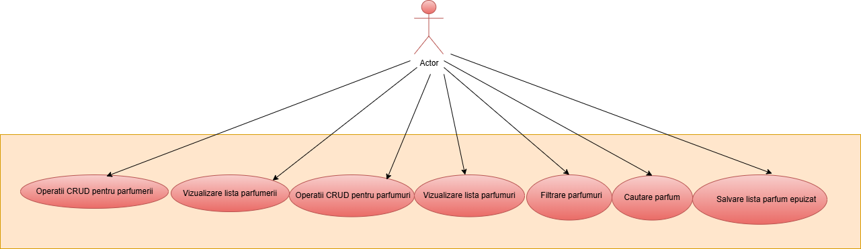

• Actorul principal este utilizatorul aplicației (marcat cu „Actor”).
• Acesta poate efectua următoarele acțiuni (use-case-uri):
- Operații CRUD pentru parfumerii – adăugare, ștergere, actualizare, vizualizare.
- Vizualizare listă parfumerii – afișarea tuturor magazinelor.
- Operații CRUD pentru parfumuri – gestionarea parfumurilor.
- Vizualizare listă parfumuri – afișarea parfumurilor cu imagini.
- Filtrare parfumuri – în funcție de producător și disponibilitate.
- Căutare parfum – după denumire, cu afișarea magazinelor disponibile.
- Salvare listă parfumuri epuizate – export în fișiere .csv și .doc.

Diagrame de activitati:
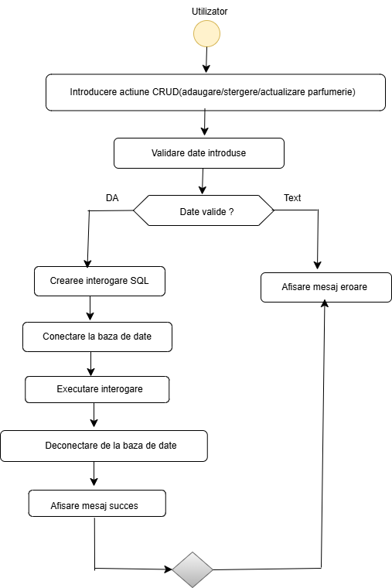

Această diagramă descrie pașii logici prin care utilizatorul efectuează o operație CRUD (adăugare, ștergere, actualizare) asupra unei parfumerii. Mai întâi, datele introduse sunt validate. Dacă sunt corecte, se creează o interogare SQL, se face conexiunea la baza de date, iar modificarea este executată. După finalizare, se închide conexiunea și se afișează un mesaj de succes. Dacă datele sunt invalide, utilizatorul primește un mesaj de eroare.

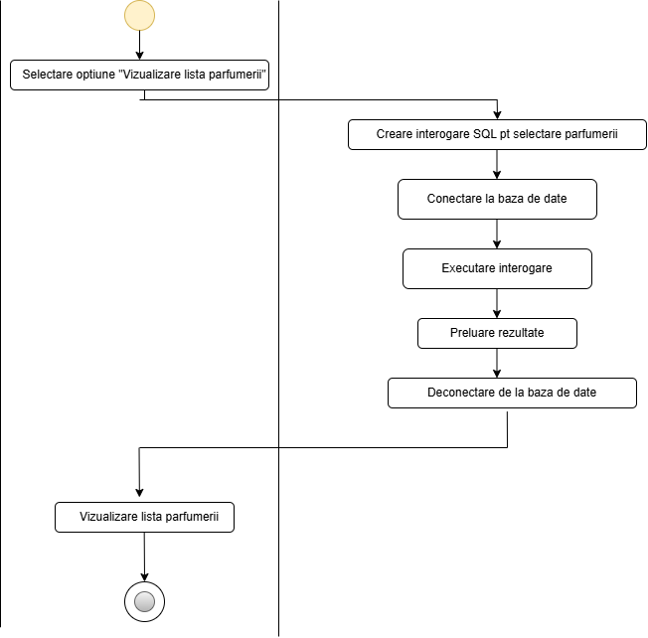

Această diagramă arată pașii necesari pentru vizualizarea listei de parfumerii. Utilizatorul selectează opțiunea din aplicație, iar sistemul creează o interogare SQL pentru a prelua datele. După conectarea la baza de date și executarea interogării, rezultatele sunt preluate, conexiunea este închisă, iar lista este afișată utilizatorului.

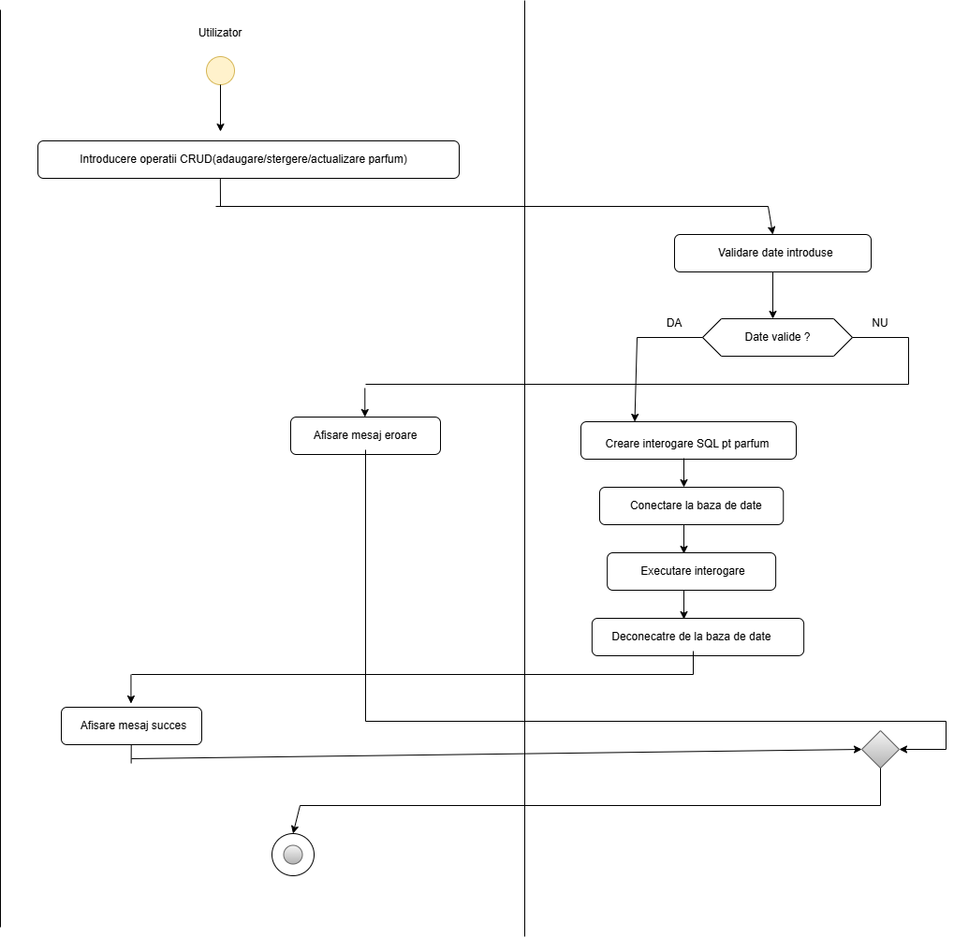

Această diagramă ilustrează pașii pentru efectuarea unei operații CRUD (adăugare, ștergere, actualizare) asupra parfumurilor. Utilizatorul introduce datele, care sunt mai întâi validate. Dacă sunt valide, se creează și se execută o interogare SQL către baza de date. La final, se afișează un mesaj de succes. Dacă datele sunt invalide, utilizatorul primește un mesaj de eroare.

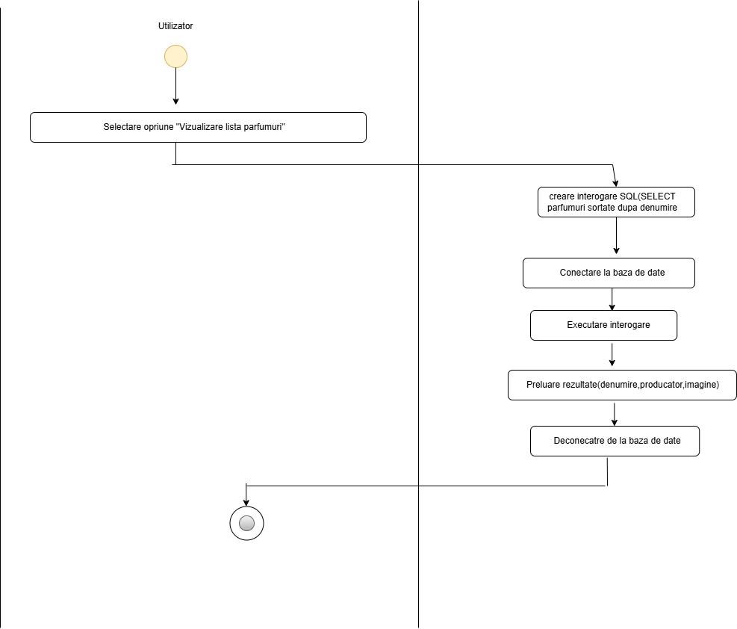

Această diagramă arată pașii parcurși când utilizatorul selectează opțiunea de vizualizare a listei de parfumuri. Se generează o interogare SQL care returnează parfumurile sortate alfabetic după denumire, împreună cu producătorul și imaginea. După conectarea la baza de date și executarea interogării, rezultatele sunt preluate, iar conexiunea este închisă.

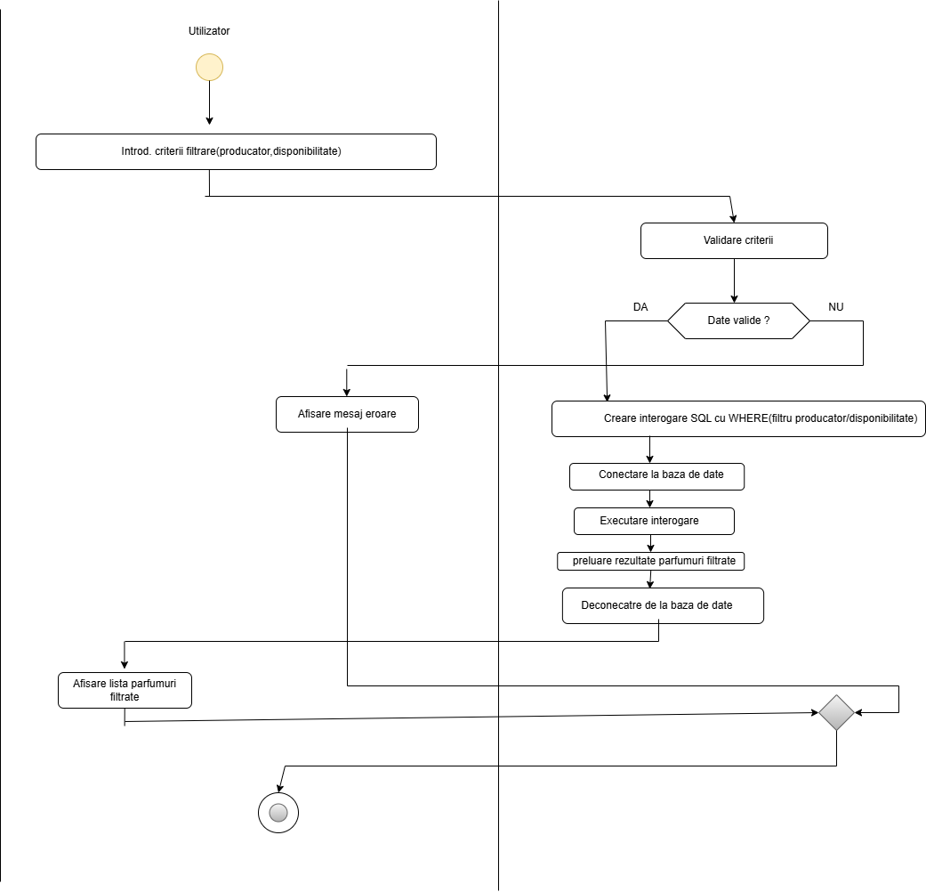

Această diagramă arată procesul de filtrare a parfumurilor după criterii introduse de utilizator (producător și disponibilitate). După validarea datelor, se creează o interogare SQL cu condiții WHERE, se conectează la baza de date, se execută interogarea și se preiau rezultatele. Dacă datele sunt invalide, se afișează un mesaj de eroare. În final, lista parfumurilor filtrate este afișată utilizatorului.

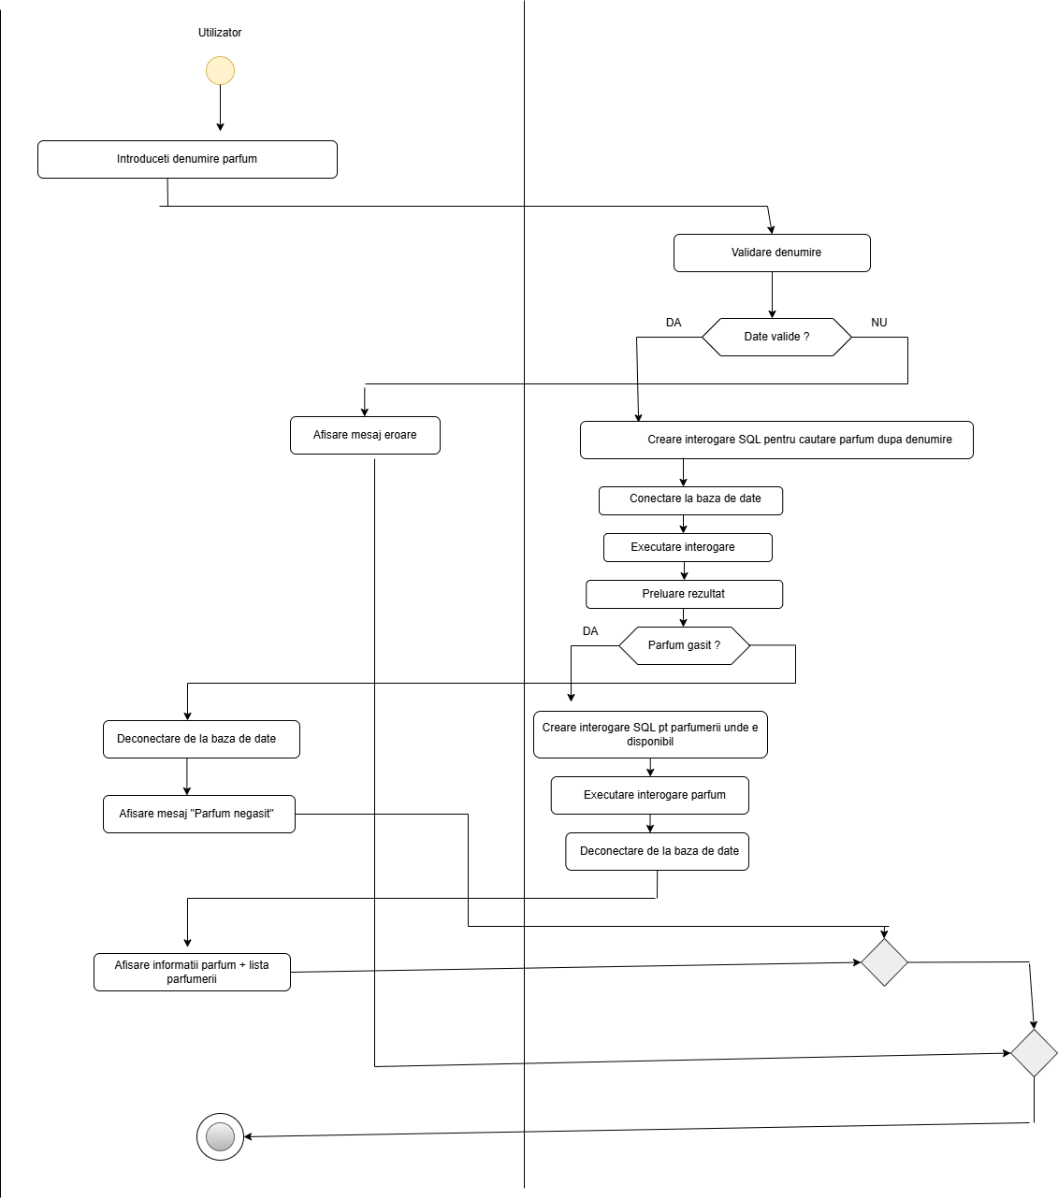

Această diagramă prezintă pașii efectuați când utilizatorul caută un parfum după denumire. După validarea denumirii introduse, aplicația caută în baza de date parfumul respectiv. Dacă este găsit, se lansează o a doua interogare pentru a afișa parfumeriile în care este disponibil. Dacă parfumul nu este găsit sau datele sunt invalide, se afișează un mesaj corespunzător.

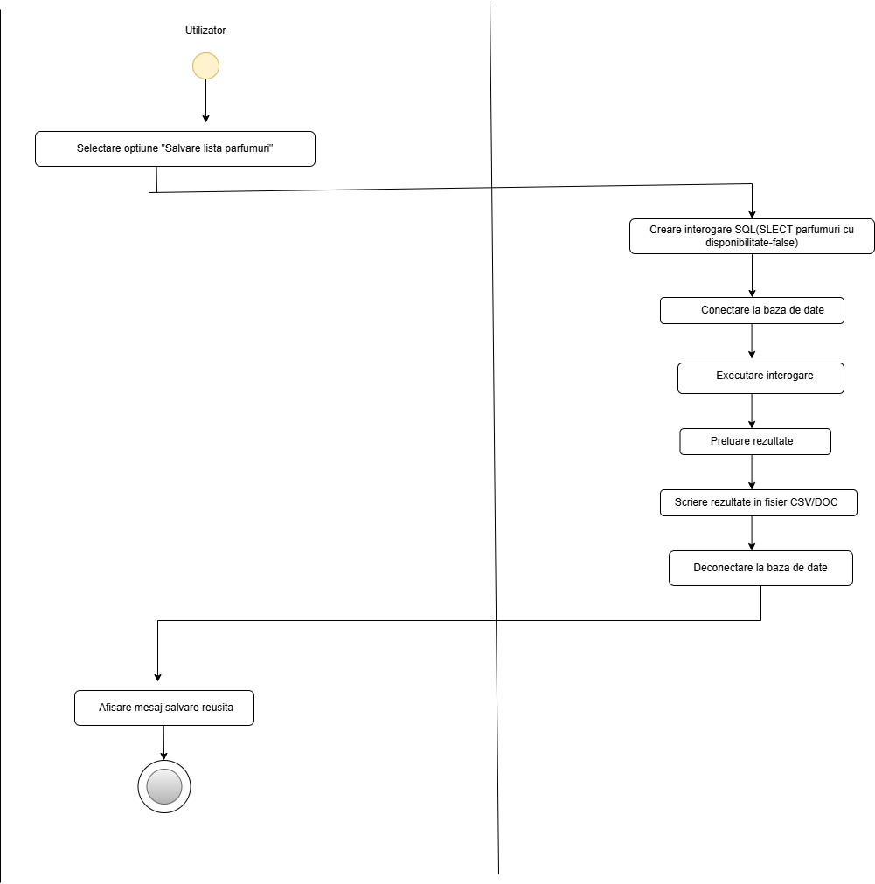

Această diagramă arată procesul de salvare a listei parfumurilor epuizate. După ce utilizatorul selectează opțiunea, aplicația creează o interogare SQL care extrage parfumurile indisponibile. Rezultatele sunt preluate din baza de date și scrise într-un fișier CSV sau DOC. La final, conexiunea se închide și este afișat un mesaj de confirmare.
Diagrama de pachete :

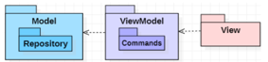

Diagrama de clasa:

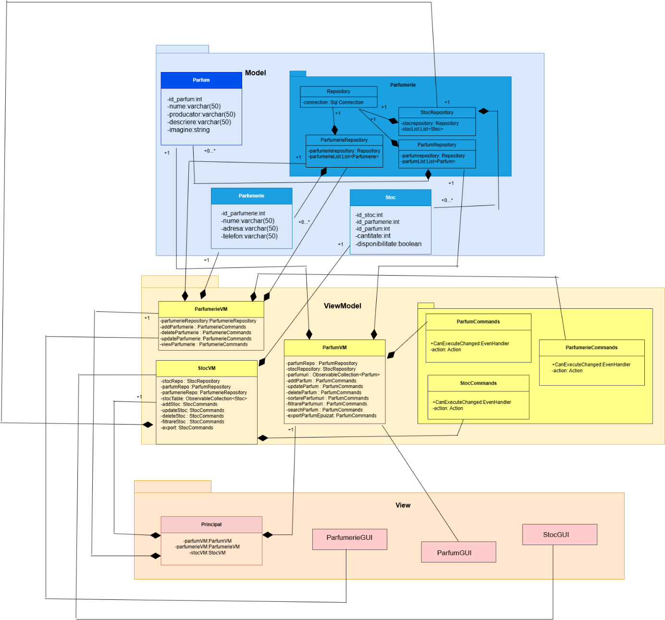

Această diagramă reprezintă o arhitectură MVVM (Model-View-ViewModel) aplicată într-o aplicație,aplicatie desktop,având în vedere prezența GUI-urilor.

Descriere pe scurt a componentelor:

- Reprezintă logica de business și datele aplicației.
- Clase precum Parfum, Stoc, și Repository gestionează datele și logica de manipulare a acestora.
- Repository-ul interacționează cu sursa de date (probabil o bază de date sau fișiere).
ViewModel
- Leagă Modelul de View.
- Clase precum ParfumViewModel, StocViewModel și ParfumCommands se ocupă cu:
  - Pregătirea datelor pentru afișare
  - Gestionarea comenzilor/command pattern (ex: la click pe un buton)
  - Expunerea datelor către View într-un mod ușor de legat (binding)
- Conține și metode de actualizare a Modelului.
View
- Interfața grafică (GUI): Principal, ParfumuriGUI, StocGUI.
- Afișează datele oferite de ViewModel și preia interacțiunile utilizatorului.
- Nu conține logică de business, ci doar prezentare și binding către ViewModel.

Diagrama entitate relatie:

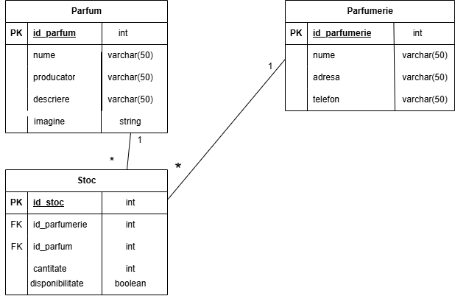

Această diagramă reprezintă modelul relațional al bazei de date folosită în aplicație. Sunt definite trei entități:
- Parfum – conține informații despre fiecare parfum (nume, producător, descriere, imagine).
- Parfumerie – stochează date despre magazine (nume, adresă, telefon).
- Stoc – asociază parfumeriile cu parfumurile și conține detalii despre cantitate și disponibilitate.
Relațiile dintre entități sunt de tipul 1 la N: o parfumerie sau un parfum poate apărea în mai multe înregistrări din tabelul Stoc. Astfel, Stoc funcționează ca o legătură între Parfum și Parfumerie, reflectând stocurile disponibile în fiecare magazin.

Descriere aplicatie:

Aplicația realizată are ca scop gestionarea unui lanț de magazine de parfumuri, permițând administrarea eficientă a informațiilor despre parfumuri, parfumerii și stocuri. Structura aplicației urmează arhitectura MVVM (Model-View-ViewModel), care separă clar logica aplicației (Model), interfața grafică (View) și logica de interacțiune și prezentare (ViewModel), facilitând mentenanța, testarea și extensibilitatea aplicației.
Utilizatorul poate adăuga, șterge sau actualiza parfumerii și parfumuri, iar stocurile pot fi gestionate individual pentru fiecare magazin. Lista parfumurilor este afișată sortat alfabetic, cu imagine și descriere, iar căutările pot fi efectuate după denumire, afișând și locațiile unde parfumurile sunt disponibile. De asemenea, aplicația permite filtrarea parfumurilor după producător și disponibilitate, oferind un mod rapid și intuitiv de navigare între produse.
O funcționalitate importantă este salvarea automată a listei parfumurilor epuizate în fișiere CSV și DOC, pentru raportare. Baza de date este relațională și include tabele pentru parfumuri, parfumerii și stocuri, legate prin chei externe. Interfața este realizată cu Java Swing și este conectată prin ViewModel la modelul de date, facilitând binding-ul datelor și controlul comenzilor fără a crea dependențe directe între View și Model.
ViewModel-ul joacă rolul central în interacțiunea dintre interfața utilizator și date, expunând proprietăți și comenzi ușor de legat în View și gestionând logica aplicației. Aplicația se conectează la baza de date folosind JDBC și execută interogări SQL pentru manipularea datelor.
Prin această structură MVVM bine organizată, aplicația oferă o gestiune completă și eficientă a rețelei de parfumuri, cu o interfață modernă și o separare clară a responsabilităților în cod.

